一、选择题（在每题给出的四个选项中，只有一项是符合题目要求，每小题2分，共50分）
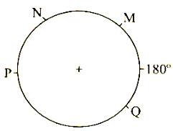
图1中心为极点，外圆为50°纬线图，图中数字表示经度度数，P、Q之间和M、N之间为陆地，完成1～2题。
图1
1、P点附近的盛行风向是
A、东北风 B、西南风 C、西北风 D、东南风
2、关于P、Q、M、N四地气候的叙述，正确的是
A、P、M两地的气候类型相同
B、Q、N两地的气候类型相同
C、P地夏季炎热干燥，冬季温和多雨
D、N地为亚热带常绿阔叶林带
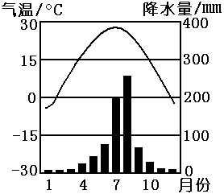
读图2所示的气候统计资料，回答第3题：
图2

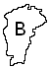
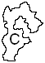
3．下列我国的省区中，哪个有该气候类型的分布

读图3“我国部分省区七月平均气温分布图”，完成4～6题。
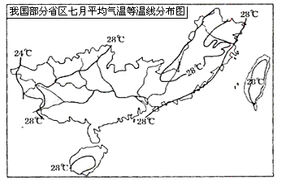
图3

4．影响图中28℃等温分布的主要因素是
①太阳辐射 ②海陆分布 ③地形因素 ④大气环流
A．①② B．②③ C．③④ D．①④
5．此时沿图中海岸分布的28℃等温线自南向北观察到的现象，最可信的是
A．正午太阳高度逐渐增大 B．河流汛期逐渐变长
C．降水量越来越大 D．白昼时间越来越大
6．有关图示地区最大河流的叙述，正确的是
A．是我国水量最大、汛期最长的河流
B．是我国水能资源最丰富的河流
C．水运发达，航运里程仅次于长江，居全国第二位
D．其流经地区全部属于我国经济发达地区
下图为某地地形剖面图，，完成7～9题。
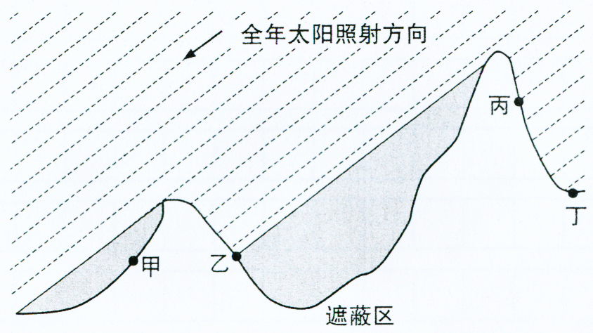

7．若甲地位于乙地的正南方，则图示区域可能位于
A．南纬30°附近 B．北纬45°附近
C．北纬25°附近 D．南纬20°附近
8．若甲地位于乙地正西方，且甲地西侧临近海洋，盛行西风，则
A．太阳辐射量：甲地>乙地 B．气温：甲地=乙地
C．水汽含量：甲地<乙地 D．气温：甲地<乙地
9．若丙地位于青藏高原，丁地位于云贵高原，丙地年太阳辐射量大于丁地的主要原因
A．丙地白昼时间长，日照充足
B．丙地海拔高，空气稀薄，对太阳辐射削弱少
C．丙地纬度低，丁地纬度高
D．丁地海拔低，降水丰富，太阳高度角小
下图“沿经度20°线上某大洲地形剖面图及大气环流形势图”，完成10～11题。
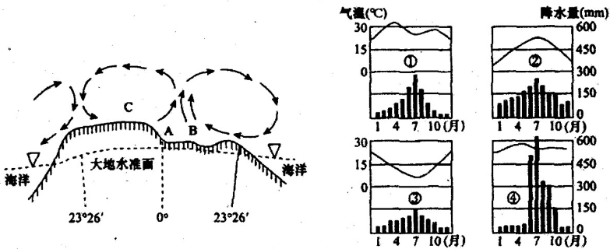
10．图中四幅“降水量和气温月份分配图”所代表的气候类型中，该洲缺少的是
A．①③ B．②④ C．②③ D．①④
11．根据图中所示大气环流状况判断，此时，下列现象可信的是
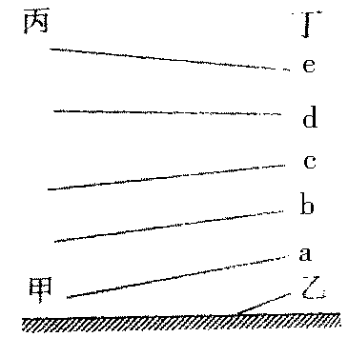
A．尼罗河水量大增，阿斯旺水电站的发电量进入高峰期
图4
B．图中C地树木茂盛，草类葱绿，动物大规模向南迁移
C．开普敦天气晴朗，好望角附近风平浪静
D．我国华北平原盐碱地的盐分相对稳定
图4为对流层大气要素等值面垂直分布图，完成12～14题。
12．若a、b、c、d、e为不同温度值，则气压值的大小比较，正确的是
A．甲>乙>丙>丁 B．乙>甲>丁>丙
C．甲>乙>丁>丙 D．乙>甲>丙>丁
13．若a、b、c、d、e为不同气压值,则甲、乙、丙、丁四地的气流运动方向是
A．甲→乙→丁→丙→甲 B．丁→丙→甲→乙→丁
C．乙→甲→丙→丁→乙 D．乙→丙→甲→丁→乙
14．下列关于对流层中热力环流的叙述，正确的是
A．气温越低的地方，气压越高
B．气温越高，大气密度越大
C．在同一水平面上，气温高的地方，气压比较高
D．近地面气温低的地方，高空等压面向下弯曲
某一地区同时出现某一物候现象的各点的连线简称为等物候线。读我国东部刺槐年平均始花期图(图中数字代表月、日)，回答15~17题。
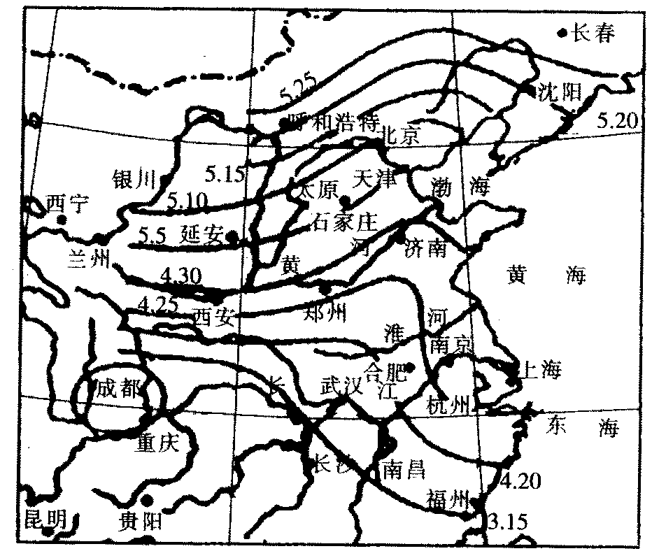
图5

15．下列关于我国东部刺槐始花期分布规律及影响的主导因素，叙述正确的是
A．由南向北推迟—气温 B．由南向北推迟—光照
C．东部早于西部—降水 D．西部早于东部—湿度
16．利用等物候线图,可以
①预报农时和防御虫害 ②划分季节 ③寻找矿产 ④分析地质构造
A．①② B．③④ C．②③ D．①④
17．成都、重庆等地较同纬度沿海地区始花期提前半个月左右，原因是
A．地处大陆内部，气温的年较差大 B．地处四川盆地，积温高、气温高
C．地处四川盆地，空气湿度大 D．地处大陆内部，气温的日较差大
下图表为我国位于同一地形区上甲、乙两地的相关资料，完成18～19题。
 | 海拔(米) | 1月平均气温(℃) | 7月平均气温(℃) | 年降水量(mm) | 夏半年雨日占全年雨日的% | 冬半年雨日占全年雨日的% | 年日照时数
甲 | 1898 | 7.1 | 20.0 | 1005.0 | 72 | 28 | 2110.2
乙 | 1811 | 2.9 | 19.8 | 1250.6 | 56 | 44 | 1548.6
18．两地所在地形区是
A．黄土高原 B．四川盆地 C．云贵高原 D．江南丘陵
19．两地冬季气温和雨日存在明显差异的原因是
A．两地受暖锋影响的时间长短不同
B．甲地受暖锋控制，乙地受冷锋控制
C．甲地受暖气团控制，乙地受锋面和冷气团控制
D．两地分别受来自不同纬度的海洋气团控制
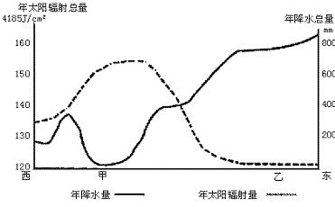
读图6“沿‘第二座亚欧大陆桥’中国段的年降水量和年太阳辐射量分布”，完成20～21题。
图6
20.甲地年太阳辐射总量比乙地多的原因主要是( )
A.甲地纬度低 B.乙地距海近，云雨量多
C.甲地距海远，降水少 D.甲地地面植被覆盖好
21.甲地的年太阳辐射量和年降水量对农业生产产生的有利影
响有
A.复种指数高 B.小麦颗粒饱满
C.柑橘甜度高 D.水稻种植面积
下图为沿30°N部分区域垂直剖面和该区域对应的6000米高空水平面的某时等压线(单位：hpa)分布状况，完成22～23题。
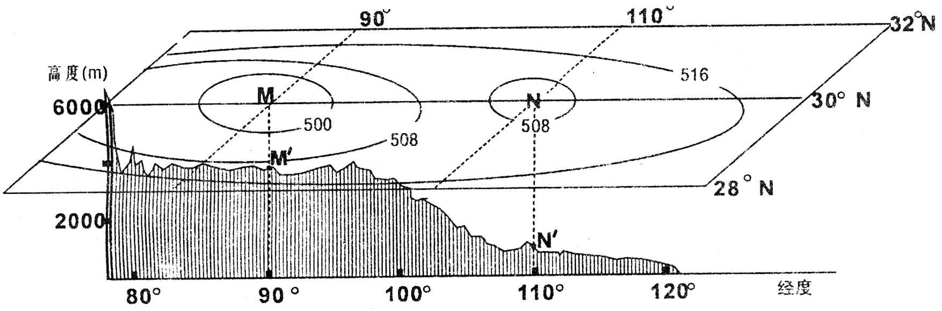
22．N'地区比M'地区
A．年降水少 B．年均气温低 C．气压高 D．光照强
23．影响M气压系统形成的根本因素是
A．海陆分布 B．地形地势 C．太阳高度 D．季风环流
右图中的三条线表示了全球及南北半球月平均气温变化与冰雪覆盖面积的对应值，完成24～25题。
24．图中a点表示
A．南半球的7月份 B．全球平均状况的1月份
C．北半球的1月份 D．全球平均状况的7月份
25．下列说法正确的是
A．北半球的冬季冰雪覆盖面积小于南半球
B．由于全球气候变暖，南半球的冰雪覆盖范围年变化比北半球大
C．北半球的气温年较差小于南半球
D．从全球平均状况来看，全球平均气温1月较7月低
二、综合题（5小题，共50分）
26．（15分）读表1并结合所学知识，完成下列要求。

地名 | 一月平均气温℃ | 七月平均气温℃ | 日平均气温≥10℃积温 | 无霜期天数 | 日平均云量＞8（80﹪）天数 | 年日照时数 | 年平均降水量（mm）
上海 | 3．5 | 27．8 | 4985．4 | 225.8 | 162.9 | 2014.0 | 1123.4
武汉 | 2．7 | 29．1 | 5233.1 | 238.6 | 159.1 | 2058.4 | 1204.5
成都 | 5．5 | 25．6 | 5107.2 | 277.9 | 250.0 | 1228.3 | 947.0
贵阳 | 4．6 | 24．0 | 4637.5 | 270.3 | 231.3 | 1371.0 | 1174.7
昆明 | 7．8 | 19．9 | 4490.3 | 226.2 | 133.4 | 2470.3 | 1006.5

（1）表中，成都冬季气温比同纬度的武汉和上海明显偏高。试分析原因。（5分）

（2）表中各城市中，成都年日照时数最少，但无霜期和积温最高，为什么？（5分）

（3）表中，气温年较差最小的城市是________，原因是_______________________。（5分）

27.(10分)下图为“某极点上空的俯视图(图Ⅰ)”，图中中心点为A。读图,回答下列问题。
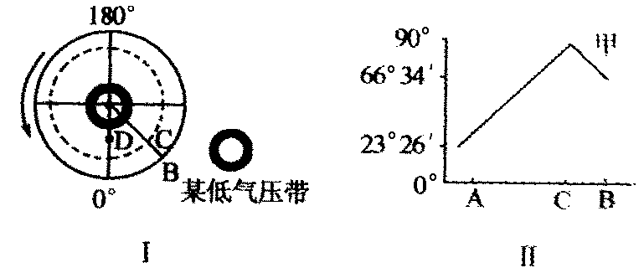
（1）图Ⅱ中，甲线表示图Ⅰ中从A到B各地此时正午太阳高度的变化规律，此时，划分前后两个日期的界线是 、 。
（2）此时图Ⅰ表示的节气名称为 ,该低气压带的名称为 。
（3）这一天，正午太阳高度与B点相等的各地纬度可能为 、 。
（4）D点所在国家的 (城市名)是世界著名的国际金融中心。
（5）D点气候类型为 ，其特点是 ，在该地气候形成中 (洋流)起到了重要作用。

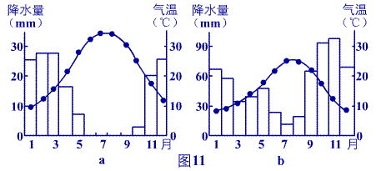
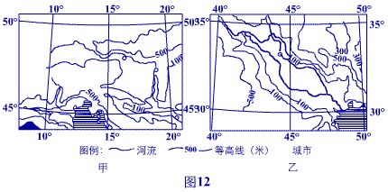
28．（14分）图7是图8中两个地区的气候资料图。回答下列问题。
图7
图8

（1）反映图2-38中甲地区气候状况的是图2-37中的 图，该地区的气候类型及其主要特征是： 。（8分）
（2）依据图2-37中属于乙地区的气候资料，简述影响乙地区农业生产的主要限制性因素，以及该地最容易发生的气象灾害及其发生的月份。（6分）

29．(11分)读世界局部区域年降水量分布图，回答下列问题。
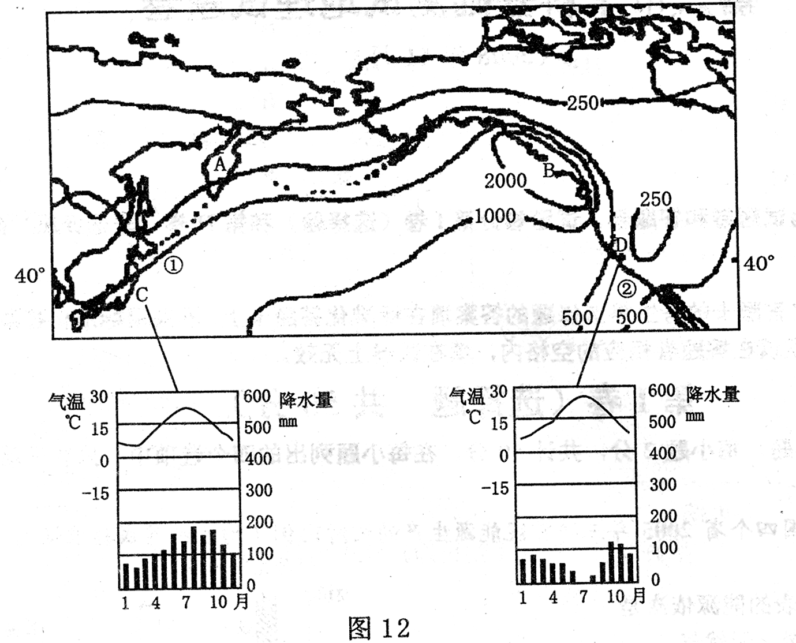
（1）比较A、B两地降水量的差异，并分析原因。(6分)

（2）比较C、D两地年降水季节分配的差异，并分析原因。(3分)

（3）从C到D地的海上航线多选择沿较高纬度航行，简述其理由。(2分)

高考地理练习题5参考答案
1-5BACBD 6-10CADBB 11-15ADCDA 16-20ABCCB 21-25BCBCD

26．（1）成都位于四川盆地受北部秦巴山地的阻挡，受冬季风的影响较小，冬季气温比同纬度地区高。 （2）成都虽然由于阴雨天多，大气对太阳辐射的削弱多，日照时数少，得到的太阳辐射较少，但阴雨天多，大气的保温作用强，且受冬季风的影响小，故无霜期和积温反而较高。 （3）昆明 昆明位于云贵高原，夏季由于海拔较高，气温偏低；冬季常处于昆明准静止锋暖气团一侧，温暖而晴朗，故气温年较差较小，四季如春。

27，（1）135 °W 180° （2）夏至 副极地低气压带 （3）0° 46°52
（4）伦敦 （5）温带海洋性气候 终年温和湿润 北大西洋暖流

28.（1）b；为地中海气候；最高温出现在7月，少雨，冬季温凉多雨（冬雨夏干）。
（2）降水少，水资源不足；沙尘暴、干旱；发生时间约为5（6）-10（9）月。

29．(11分)
（1）B地降水量多于A地 A地位于大陆东岸，纬度高，受夏季风影响小；沿岸寒流经过。B地位于北美西海岸，常年受来自海洋的西风影响； 受东侧高大山地和高原的抬升，多地形雨沿岸有暖流经过。
（2）C地降水量集中于夏季，D地降水量集中于冬季。 C地受季风环流控制，夏季降水丰富多，D地受气压带、风带交替控制的影响。(或D地夏季受副热带高压控制，降水较少；冬季受西风影响，降水较多。)
（3）顺北太平洋暖流航行，速度较快；基本沿过地心大圆的劣弧，航程较短。

